FORMULARIO PARA ELEMENTOS DEL PROGRAMA
NOMBRE Competidor:
CATEGORÍA:
Federación:

PROGRAMA LIBRE
NOMBRE DE LA MÚSICA |  | COMPOSITOR
.
ELEMENTOS PROGRAMA LIBRE
# | Código del Elemento | Notas
1

2

3

4

5

6

7

8

9

10

11

12

13

FORMULARIO PARA ELEMENTOS DEL PROGRAMA
NOMBRE Competidor:
CATEGORÍA:
Federación:

PROGRAMA CORTO
NOMBRE DE LA MÚSICA |  | COMPOSITOR

ELEMENTOS PROGRAMA CORTO
# | Código del Elemento | Notas
1

2

3

4

5

6

7

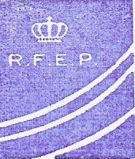

Comité Nacional P.A.

Reus, Enero de 2018

